|  |  |  |
| --- | --- | --- |
| **בנק ישראל**  דוברות והסברה כלכלית | C:\Users\z862\AppData\Local\Microsoft\Windows\Temporary Internet Files\Content.Outlook\M6E9SVHT\Logo Bank of Israel 2 color (2).png | ‏ירושלים, ‏י"ח אלול תשע"ט  ‏‏‏18 ספטמבר 2019 |

הודעה לעיתונות:

הנכסים וההתחייבויות של המשק מול חו"ל, רביע שני 2019

* **יתרת הנכסים של תושבי ישראל בחו"ל עלתה ברביע השני של שנת 2019 בכ-8.2 מיליארדי דולרים (1.8%) ועמדה בסוף יוני על כ-465 מיליארדי דולרים. העלייה ביתרה נבעה מעלייה במחירי ני"ע שמחזיקים תושבי ישראל ומזרם חיובי של השקעות ישירות והשקעות אחרות של תושבי ישראל בחו"ל.**
* **יתרת ההתחייבויות של המשק לחו"ל ירדה במהלך הרביע השני בכ-2.3 מיליארדי דולרים (0.7%) ועמדה בסוף יוני על כ-318 מיליארדים. עיקר הירידה נבעה מירידה במחירי המניות הישראליות, בעוד זרם ההשקעות הישירות של תושבי חוץ בישראל קיזז במעט ירידה זו.**
* **עודף הנכסים על ההתחייבויות של המשק מול חו"ל עלה במהלך הרביע השני ב-10.5 מיליארדי דולרים (7.7%) ועמד בסוף יוני על 146 מיליארדים. העלייה בעודף הנכסים התרחשה כתוצאה מעלייה ביתרת הנכסים וירידה ביתרת ההתחייבויות.**
* **עודף הנכסים על ההתחייבויות במכשירי חוב בלבד (החוב חיצוני השלילי נטו), עלה במהלך הרביע השני ב-3.0 מיליארד דולר והגיע בסוף יוני לרמה של 162 מיליארדי דולרים.**
* **היחס שבין החוב החיצוני ברוטו לתמ"ג ירד במהלך הרביע השני ב-0.2 נקודות האחוז ועמד בסוף יוני על 26.0%. הירידה ביחס החוב לתוצר שיקפה שיעור גידול נמוך יותר ביתרת החוב החיצוני בהשוואה לשיעור הגידול בתוצר.**

לוח 1: יתרות הנכסים וההתחייבויות של המשק מול חו"ל והשינויים בהם



1. **יתרת הנכסים של תושבי ישראל בחו"ל**

יתרת הנכסים של תושבי ישראל בחו"ל עלתה ברביע השני של שנת 2019 בכ-8.2 מיליארדי דולרים (1.8%) ועמדה בסוף יוני על כ-465 מיליארדי דולרים. העלייה ביתרה נבעה מעלייה במחירי ני"ע שמחזיקים תושבי ישראל ומזרם חיובי של השקעות ישירות והשקעות אחרות של תושבי ישראל בחו"ל.

* **שווי ההשקעות הישירות** עלה במהלך הרביע השני בכ-1.3 מיליארדי דולרים (1.2%) בעיקר כתוצאה מזרם השקעות ישירות נטו בהון מניות בהיקף של כ-1.4 מיליארדי דולרים (1.5%).
* **שווי תיק ניירות הערך** עלה במהלך הרביע השני בכ-3.2 מיליארדי דולרים (2.1%) בעיקר כתוצאה מעליות משמעותיות במחירי המניות ואג"ח הזרות שמחזיקים תושבי ישראל, בהיקף של כ- 1.5 מיליארדים (1.7%) וכ-1.1 מיליארדים (1.6%), בהתאמה. כמו כן, נרשמו ברביע השני השקעות נטו באג"ח זרות בהיקף של כ-0.5 מיליארדי דולרים (0.7%), בעיקר על ידי המגזר הבנקאי ומשקי הבית. השקעות אלו קוזזו בחלקן במימושים נטו של הגופים המוסדיים. (תרשים 1).

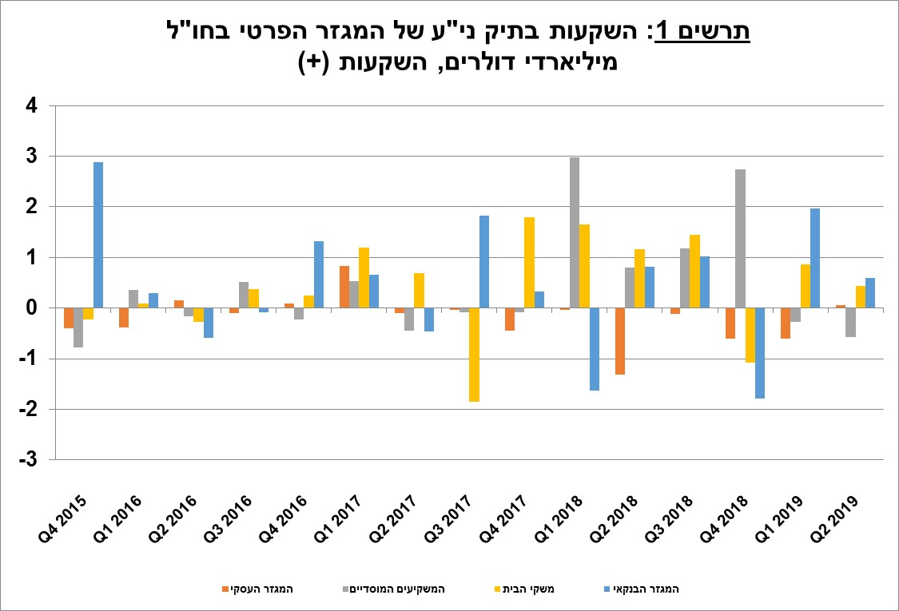

* **שווי ההשקעות האחרות** בחו"ל עלה במהלך הרביע השני בהיקף של כ- 1.6 מיליארדי דולרים (2%). העלייה נבעה בעיקר מהפקדות נטו בפיקדונות בנקים ישראליים בחו"ל בהיקף של כ-1.1 מיליארדים ומגידול בקרנות השקעה בחו"ל של הגופים המוסדיים בהיקף של כ- 0.9 מיליארדים. כמו כן, נרשמו עליות מחירים בהיקף של כ- 1.0 מיליארדים. מנגד, נרשמו משיכות מפיקדונות תושבי ישראל המופקדים בחו"ל (כ-1.2 מיליארדי דולרים).
* **שווי רזרבות המט"ח** עלה במהלך הרביע השני בכ-1.9 מיליארדי דולרים (1.6%) ועמד בסוף הרביע על כ-120 מיליארדים.

**הרכב התיק בחו"ל** – ברביע השני חלה עלייה בשווי הנכסים במכשירי הון שהייתה גבוהה יותר מהעלייה בשווי הנכסים במכשירי חוב. כתוצאה, חלה ברביע השני עלייה של נקודת האחוז במשקלם של מכשירי ההון בתיק הנכסים של תושבי ישראל בחו"ל, כך שבסוף יוני הם היוו 44.2% מסך התיק.

1. **יתרת ההתחייבויות של המשק לחו"ל**

יתרת ההתחייבויות של המשק לחו"ל ירדה במהלך הרביע השני בכ-2.3 מיליארדי דולרים (0.7%) ועמדה בסוף יוני על כ-318 מיליארדים. עיקר הירידה נבעה מירידה במחירי המניות הישראליות, בעוד זרם ההשקעות הישירות של תושבי חוץ בישראל קיזז במעט ירידה זו.

* **שווי ההשקעות הישירות במשק** עלהבמהלך הרביע השני בכ-2.6 מיליארדי דולרים (1.7%). העלייה נבעה בעיקר מזרם השקעות ישירות נטו של תושבי חוץ בהון מניות ישראליות בהיקף של כ-3.9 מיליארדים. מנגד, נרשמו במהלך הרביע ירידות במחירי המניות הישראליות (0.8 מיליארדים, 0.6%).
* **שווי תיק ניירות הערך** ירדבמהלך הרביע השני בכ-6.3 מיליארדי דולרים (5.4%). בעיקר כתוצאה מירידה במחירי המניות הישראליות בהיקף של כ- 4.8 מיליארדי דולרים. הירידה נבעה בעיקר מירידות מחירי המניות של חברות ישראליות מענפי התרופות והמחשוב"

בנוסף, נרשמו מימושים נטו של תושבי חוץ באג"ח ישראליות בסך של כ- 1.3 מיליארדי דולר.

* **שווי ההשקעות האחרות במשק** עלה במהלך הרביע השני בכ-1.4 מיליארדי דולרים (2.7%). בעיקר כתוצאה מקבלת הלוואות של המגזר העסקי בהיקף של כ- 1.7 מיליארדים.
* 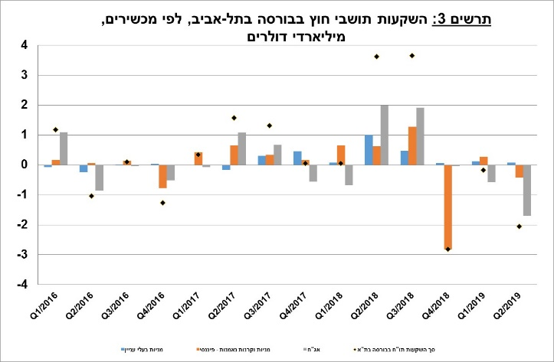**שווי התיק של תושבי חוץ בבורסה לני"ע בתל-אביב,** המהווה חלק מיתרת ההשקעות של תושבי חוץבמשק, ירד ברביע השני בכ-0.2 מיליארדי דולרים ועמד בסוף יוני על 43.3 מיליארדים. השינוי בשווי התיק התרחש כתוצאה מעלייה במחירי המניות הישראליות הנסחרות בארץ (ישירות ובתיק ני"ע) ומנגד מימושים נטו בעיקר באגרות חוב. (תרשים 2 ותרשים 3)

|  |  |
| --- | --- |
|  |  |

**יתרת ההתחייבויות במכשירי חוב בלבד** המהווה את **החוב החיצוני ברוטו של המשק** עלתה במהלך הרביע השניבכ-0.3 מיליארדי דולרים(0.3%) לרמה של כ-97.5 מיליארדים, בעיקר כתוצאה מייסוף השקל ביחס לדולר בכ- 1.8% אשר גרם להפרשי שער שהגדילו את שווי החוב.

**היחס שבין החוב החיצוני ברוטו לתמ"ג** ירד במהלך הרביע השני ב-0.2 נקודות האחוז ועמד בסוף יוני על 26.0%. הירידה ביחס החוב לתוצר שיקפה שיעור גידול נמוך יותר ביתרת החוב החיצוני בהשוואה לשיעור הגידול בתוצר. (תרשים 4).

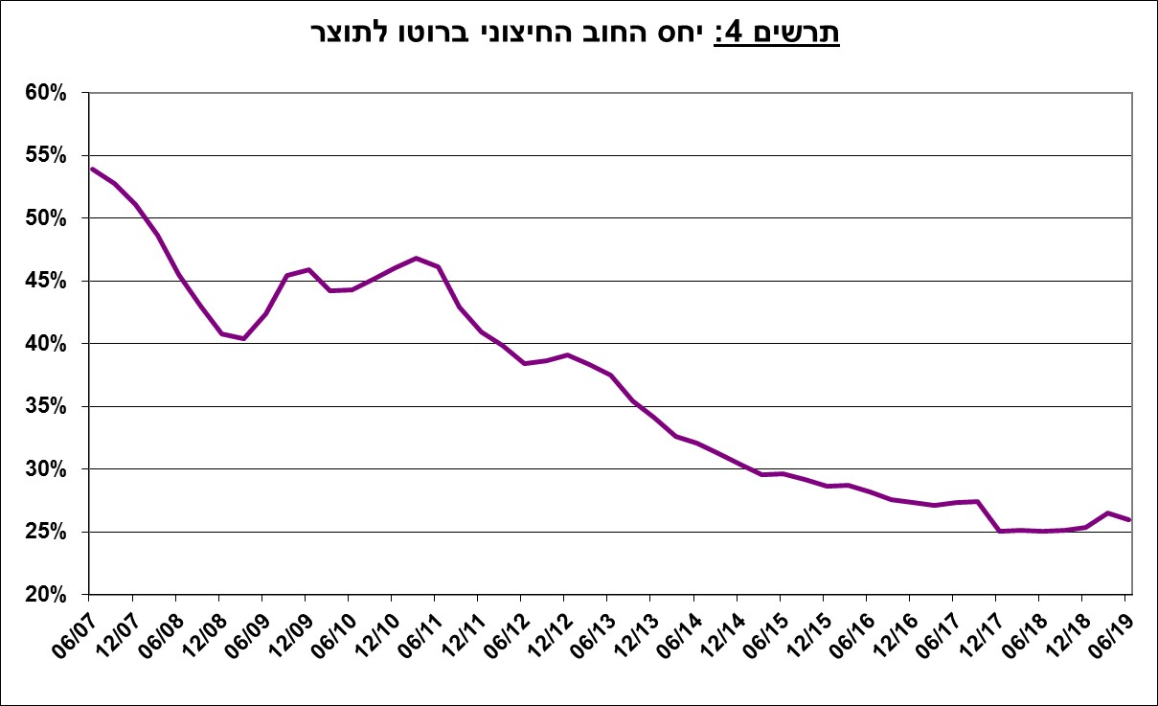

1. עודף הנכסים על ההתחייבויות של המשק מול חו"ל

עודף הנכסים על ההתחייבויות של המשק מול חו"ל עלה במהלך הרביע השני ב-10.5 מיליארדי דולרים (7.7%) ועמד בסוף יוני על 146 מיליארדים (תרשים 5).

העלייה בעודף הנכסים התרחשה כתוצאה מעלייה ביתרת הנכסים ומנגד ירידה ביתרת ההתחייבויות.

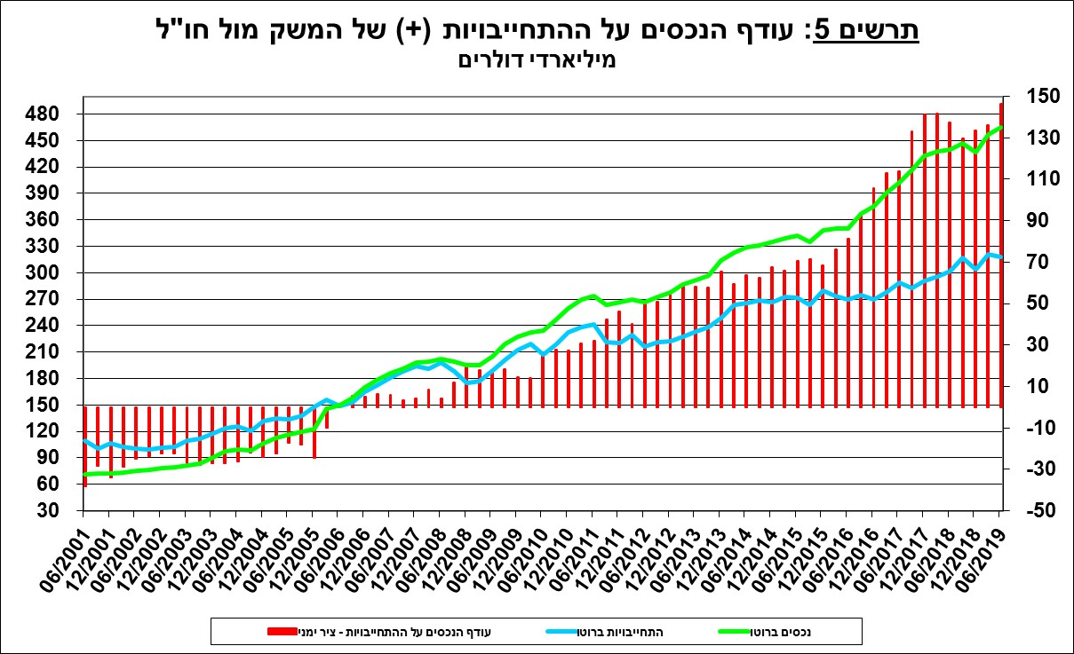

1. עודף הנכסים על ההתחייבויות של המשק מול חו"ל במכשירי חוב בלבד

עודף הנכסים על ההתחייבויות במכשירי חוב בלבד (החוב חיצוני השלילי נטו), עלה במהלך הרביע השני ב-3.0מיליארדי דולרים (1.9%) והגיע בסוף יוני לרמה של 162 מיליארדי דולרים (תרשים 6).

**יתרת הנכסים במכשירי חוב לזמן קצר** (פירעון/מימוש תוך שנה) נותרה ללא שינוי ועמדה בסוף הרביע השני על 167 מיליארדי דולרים, מזה 120 מיליארד רזרבות מט"ח בבנק ישראל. יתרה זו משקפת יחס כיסוי של פי 4.3 מהחוב לזמן קצר.

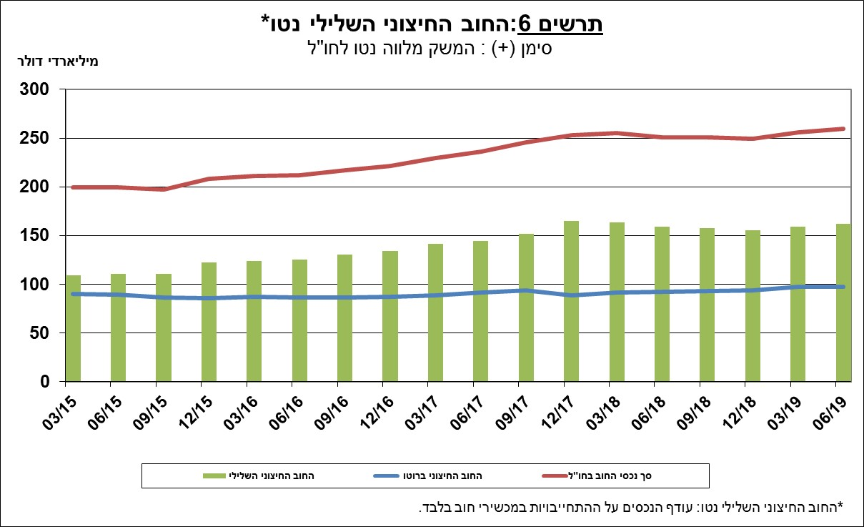

[מידע נוסף בנושא הנכסים וההתחייבויות של המשק מול חו"ל זמין בקישור זה](http://www.boi.org.il/he/DataAndStatistics/Pages/MainPage.aspx?Level=2&Sid=27&SubjectType=2).